辅助决策系统文件夹命名规则
0、建立database文件夹，用于存放气象数据标准文件以及矢量边界文件。
1、以每天儒略日建立新的文件夹
1.1在儒略日的文件夹中，建立GFS文件夹，用于存放当天所爬取的气象预报数据。
1.2在儒略日的文件夹中，建立GDAS文件夹，用于存放当天所爬取的过往气象数据。
2、建立weather文件夹，用于存放处理后的气象数据。
3、建立dem文件夹，用于存放处理后的高程、坡度、坡向数据。
4、建立tree文件夹，用于存放处理后的树种分类数据、郁闭度数据。
5、建立MODIS文件夹
5.1在MODIS文件夹中建立LST文件夹，在LST文件夹中以数据更新当天的儒略日建立新的文件夹用于存放MODIS 8天合成产品的地表温度数据。
5.2在MODIS文件夹中建立Ref文件夹，在LST文件夹中以数据更新当天的儒略日建立新的文件夹用于存放MODIS 8天合成产品的地表温度数据。
- 建立TVDI文件夹，用于存放每8天更新一次的TVDI数据。
- 建立resize文件夹，用于存放重采样之后的数据。
- 建立Normalization文件夹，用于存放归一化后的数据。
- 建立shapefile文件夹，用于存放裁剪后的数据
- 建立final文件夹，用于存放最终成果。

辅助决策系统文件命名规则
1、火险因子的命名规则由5部分组成：日期、因子名称、重采样处理、归一化处理、裁剪处理，每个处理之后，存放于相对应的文件之中，各要素之间以半角下划线“_”连接区分。
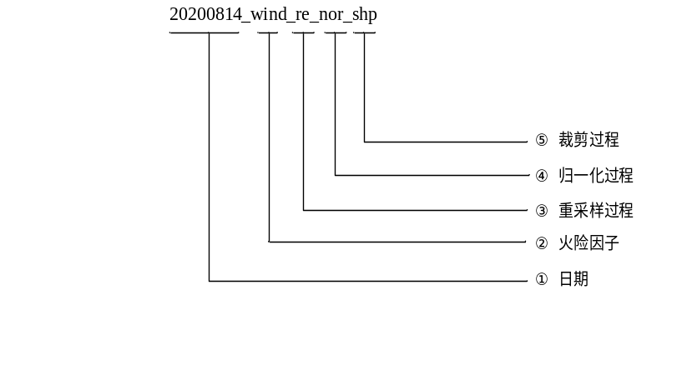
例子：

20200814_wind
存放于weather文件夹中

20200814_wind_re
存放于resize文件夹中

20200814_wind_re_no
存放于Normalization文件夹中

20200814_wind_re_nor_shp
存放于shapefile文件夹中

2、最终结果的命名规则由两部分组成：日期+预报时长，各要素之间以半角下划线“_”连接区分。
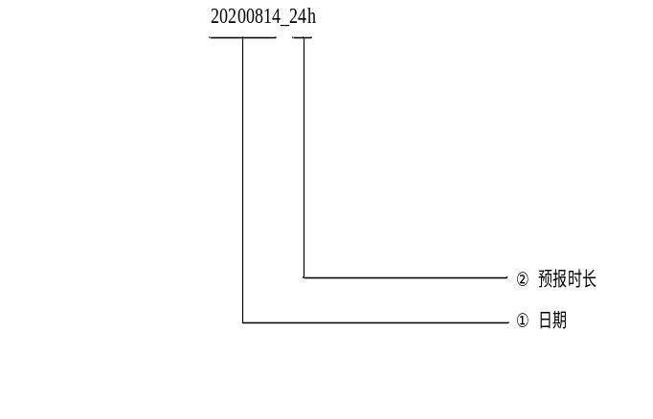
例子：
20200814_24h
2020年8月14日14时—2020年8月15日14时，24小时火险等级预报。
20200814_48h
2020年8月14日14时—2020年8月16日14时，48小时火险等级预报。
20200814_72h
2020年8月14日14时—2020年8月17日14时，72小时火险等级预报。
20200814_168h
2020年8月14日14时—2020年8月21日14时，168小时火险等级预报。

